Flotte ou flotte pas ?
Avec Gabriel, nous avons pris plusieurs objets : Ecrou, morceau de bois, boules de pâte à modeler
Chaque objet a le même poids : 50 Grammes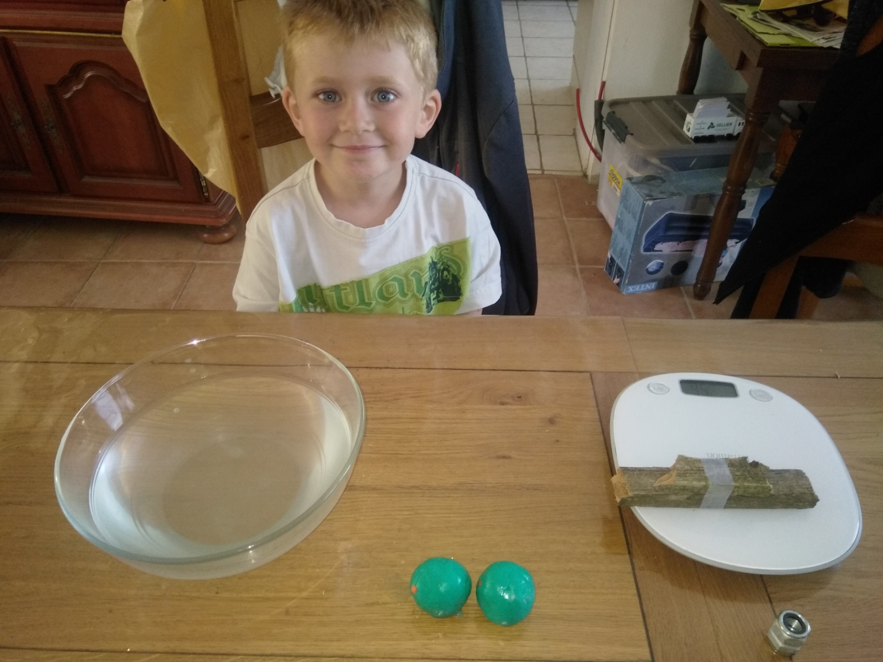
Le bois flotte, l’écrou et la boule de pate à modeler coulent !
Et ensuite, nous avons formé une coquille ( 50 grs) avec la pâte à modeler et maintenant…. elle flotte !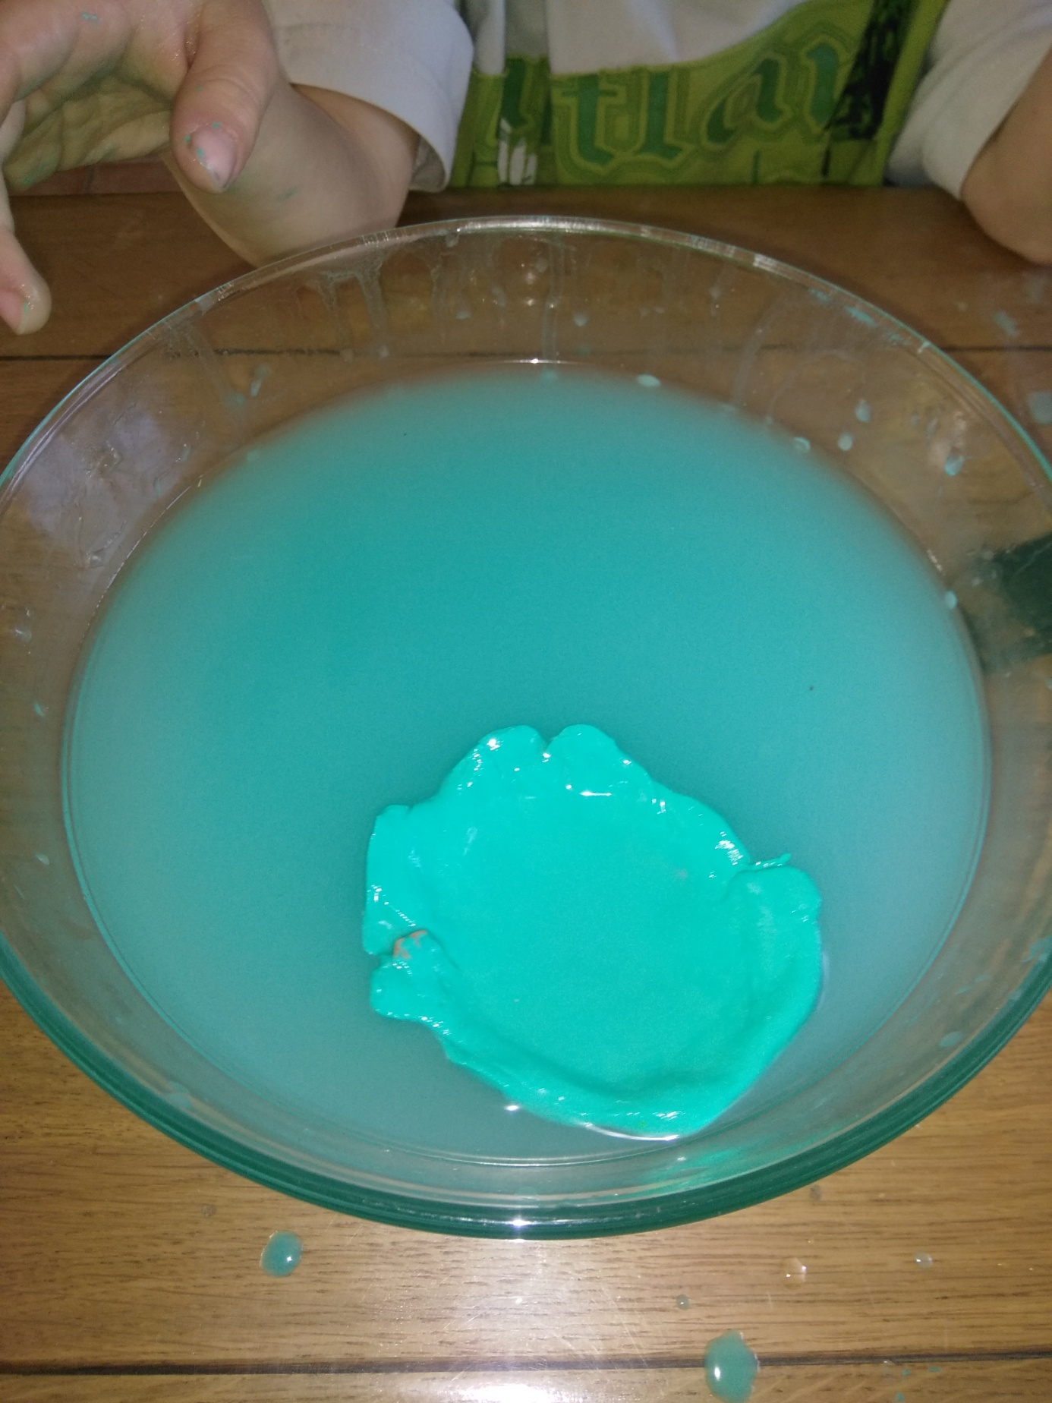
Nous avons pesé un verre avec l’écrou : Ils pèsent tous les deux 200 grs (c’est très lourd !) 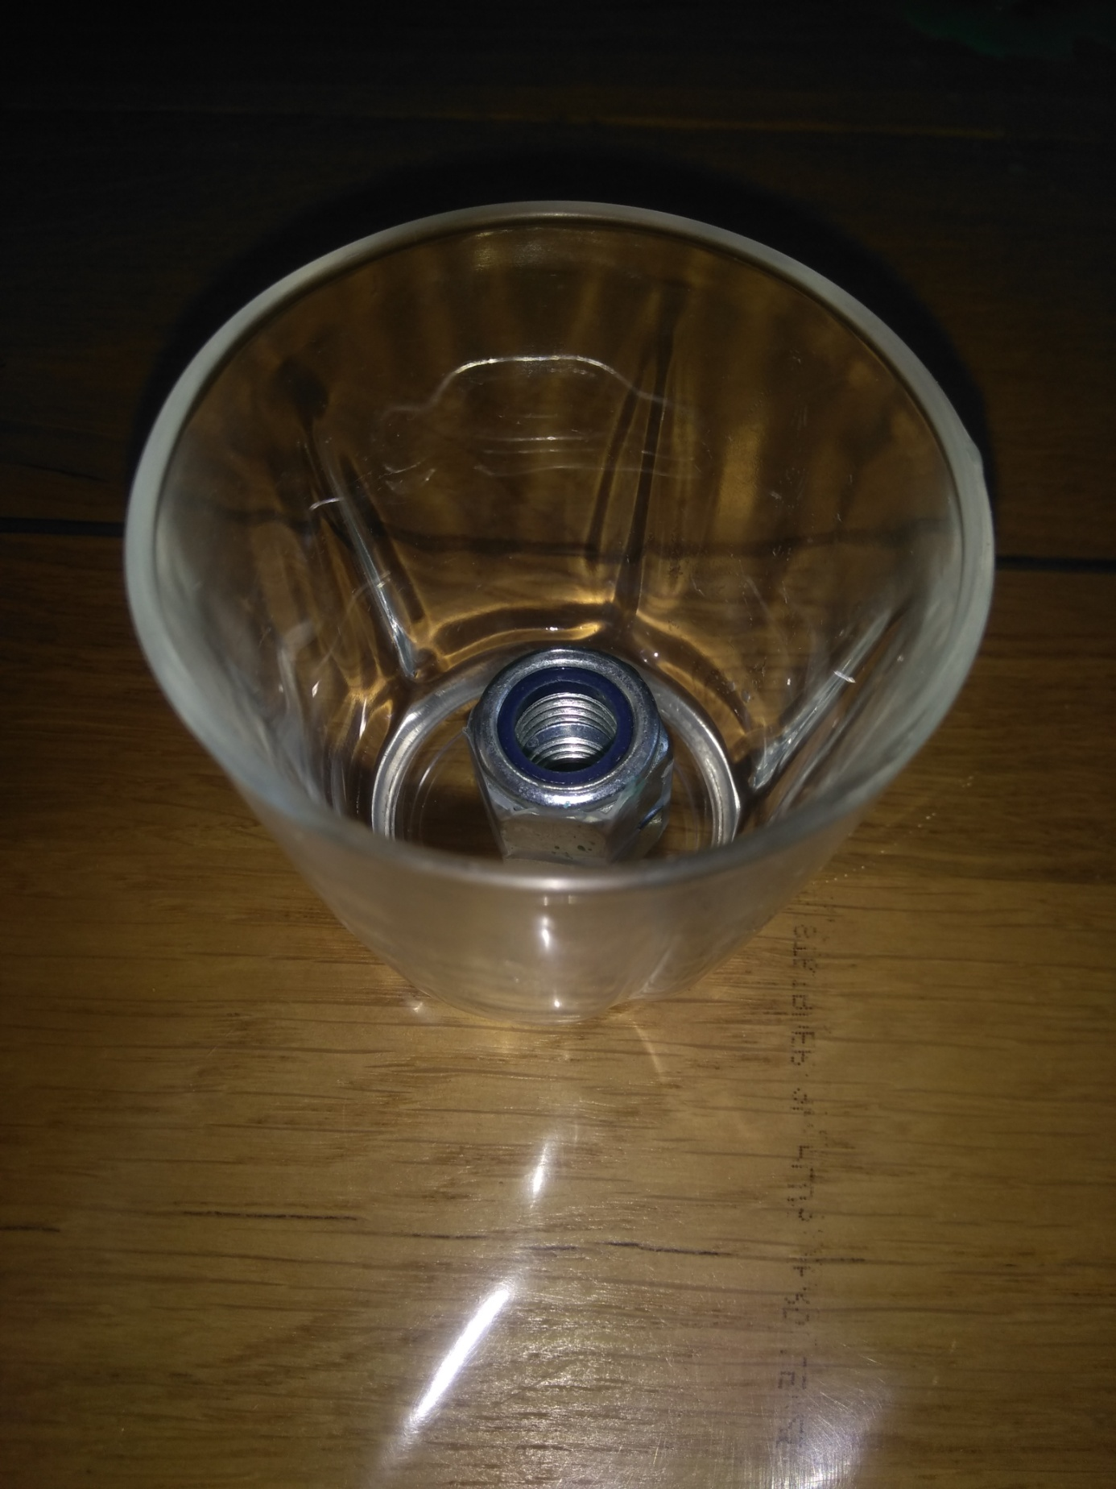et nous les avons plongés dans l’eau et ….. ils flottent !